中南林业科技大学
第十届简历大赛-学院初赛
操作手册
（学院评委端）

主办单位：中南林业科技大学创新创业学院
承 办 方：中南林业科技大学就业指导中心
技术支持：长沙市云研网络科技有限公司

操作说明：
- 赛事信息
网址：https://ysyxs.bysjy.com.cn/site?token=yxqqnn0000000008&cid=358
评审时间：2026年6月10日00:00至2026年6月19日18:00

- 评委登录
- 请使用windows浏览器（如：谷歌、微软等）登录赛事门户，选择“评委登录”；
备注：不要直接用微信自带的默认浏览器。
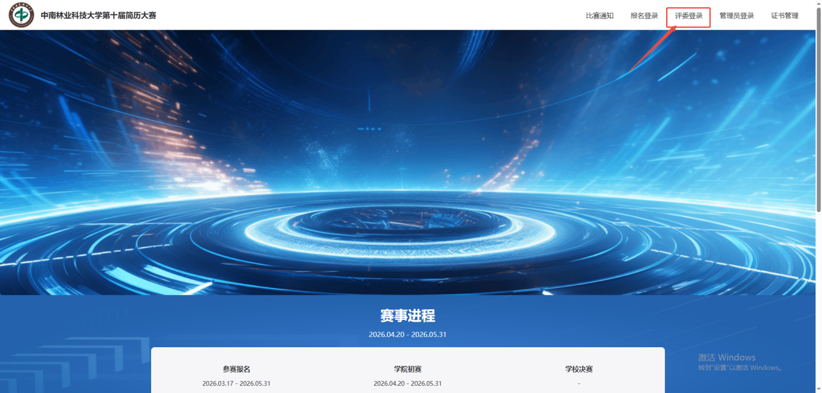
- 请进入登录页面，输入评委的账号和密码，后点击确定
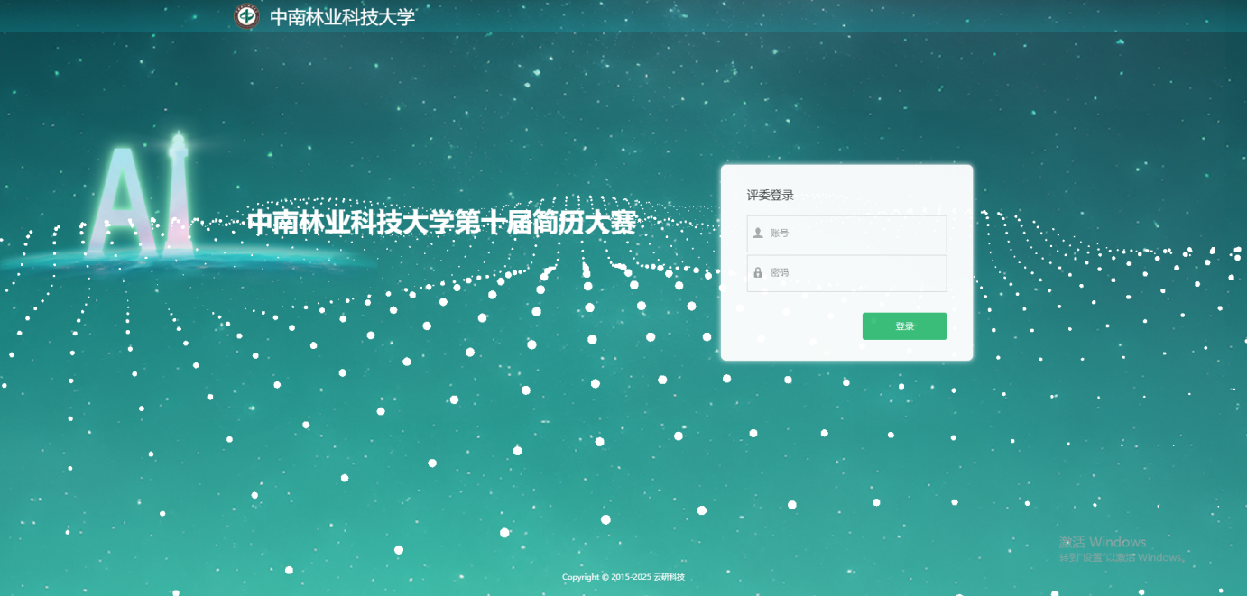
- 开始评分
- 选择“中南林业科技大学第十届简历大赛”的操作按钮，点击“开始评分”；
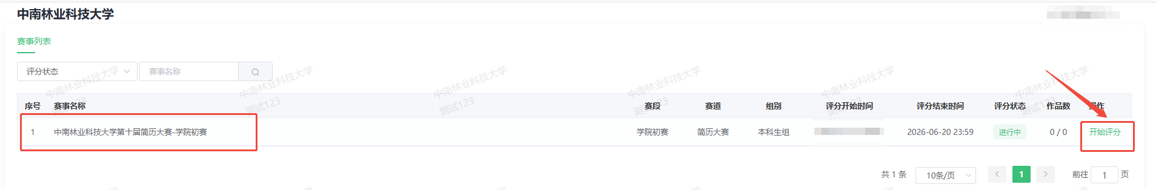

- 进入选手作品展示列表后，点击“作品评分”开始给每个作品打分；
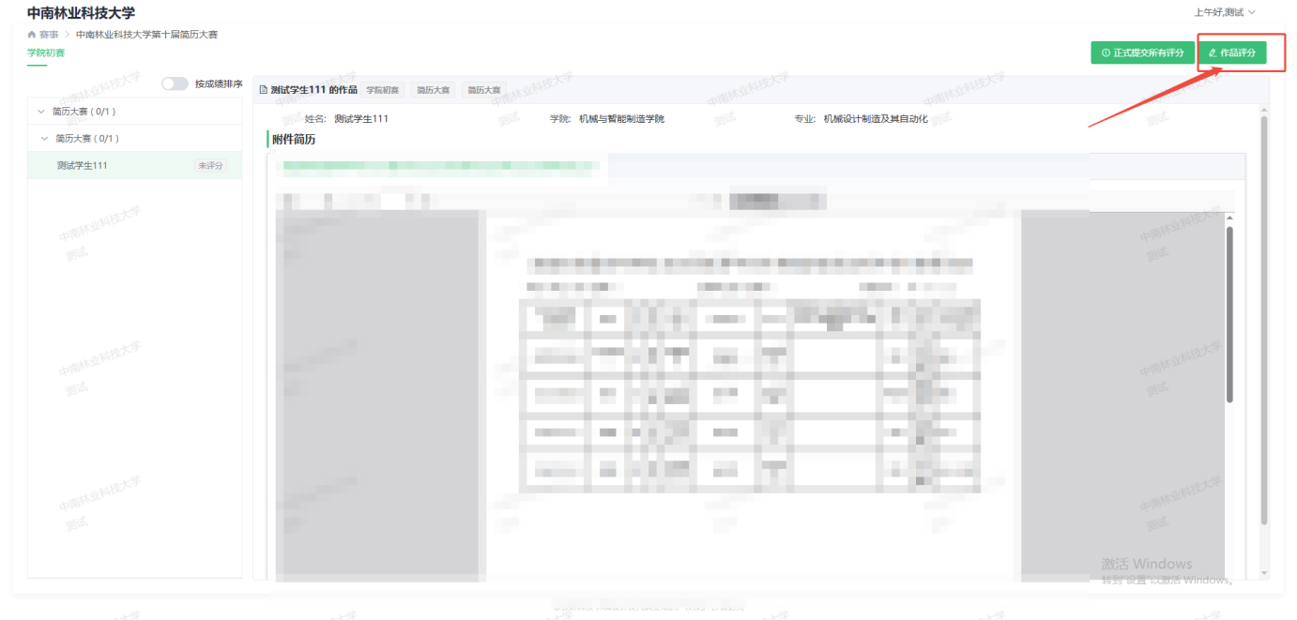

- 按赛事要求进行打分，输入分数后，点击“提交评分”确认；
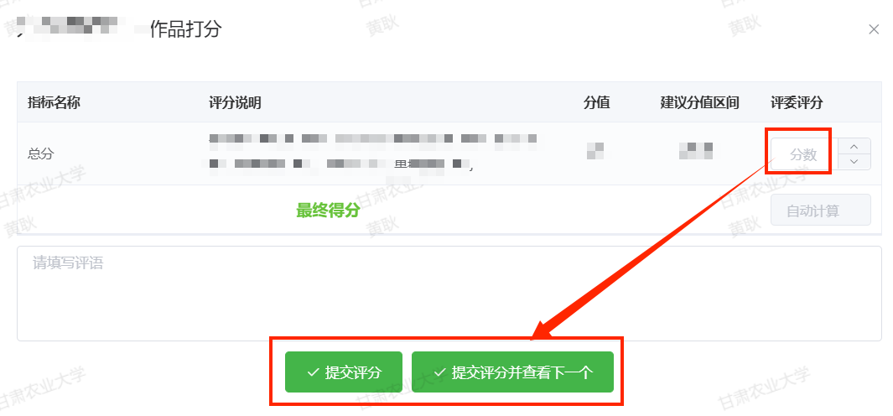
- 当您全部完成作品评审后，请点击“提交最终评分”按钮确认提交成绩；
备注：
当您未“提交所有评分”前，可以对已经评分的作品进行更改；
当所有选手作品评分完成后，才能点击“提交所有评分”；
比赛时间截止，自动锁定最终分数，不允许再更改分数；
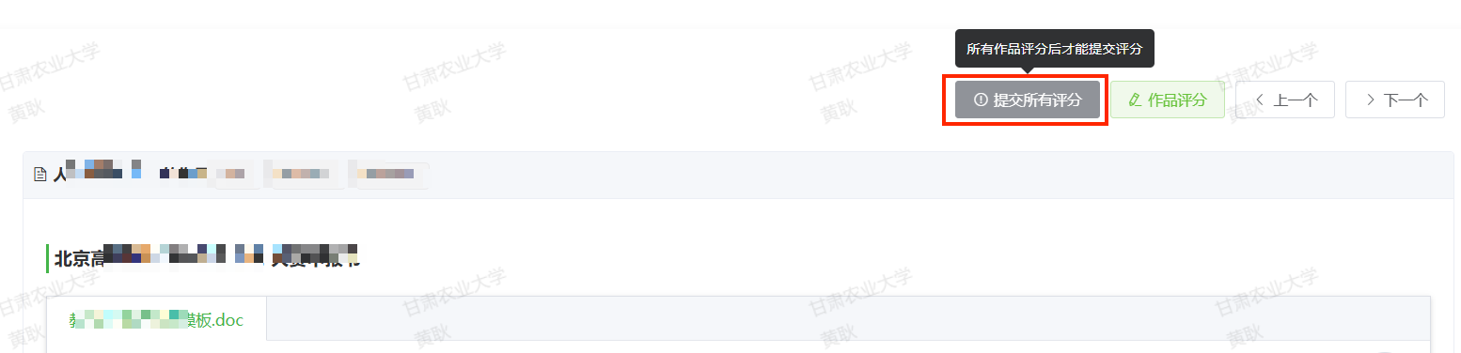

- 技术服务
如您在使用过程中遇到问题，请联系技术支持人员协助解决。
汤昊楠，19091769489


